建興國中老舊校舍拆除重建校園規劃小組會議
106.04.25
總務處說明
1.教育部核定教室間數：106間(含普通教室、專科教室、教師辦公室、行政空間等)
2.安排語言教室、自修教室、視聽教室、桌球室、建興館、彈性教室數間提供社團練習使用。
3.待重建工程竣工後，再依照校園規劃方案實施。(含中棟歷史建築整建工程)
4.教室配置以現有班級數量為基準，106學年共有59班(含體育班，不含資優班資源班)。
5.106學年經教室調度後，勤學樓辦公室暫無變動。
6.空間規劃草案(詳如背面)。重建校舍之空間規劃，由本小組同意通過後實施。
7.未來成品或有可能和小組規劃略有落差。
8.本提議單請由委員(各領域代表)整合後提出。除書面資料外，請將電子檔一併寄給總務處。csjhcs17@gmail.com

議案
一、是否同意勤學樓空間配置?
說明：視實際招生情形，依序將三樓與五樓電梯出口處之西側辦公室轉為普通教室。
議決：出席18位委員，15票同意通過。

二、是否同意中棟與南棟空間配置?
說明：A案.資源班教室設置於中棟，普通教室集中於勤學樓與南棟。
B案.資源班教室和資源中心(四小間)設置於南棟，中棟視情況設置普通教室(預備教室)二間。
C案.資源班教室(三小間)設置於南棟，資源中心規劃在中棟，中棟視情況設置普通教室(預備教室)一間。
議決：出席18位委員，12票同意通過B案。

三、視學校實際需求，分階段將彈性教室轉為專科教室，以便教務處彈性排課使用。
說明：1.每學科暫時編制一至二間教室。
2.教師課程由教務處依排課需要編排教室課表。
3.待中棟整建完成後，依實際狀況並考慮餘裕教室數量，
由教務處各學科課程需求，將彈性教室轉為專科教室。
4.若未來配合教育政策需進行教室調整，則由行政和各領域代表協調之。
結果：未進行表決。

勤學樓空間規劃
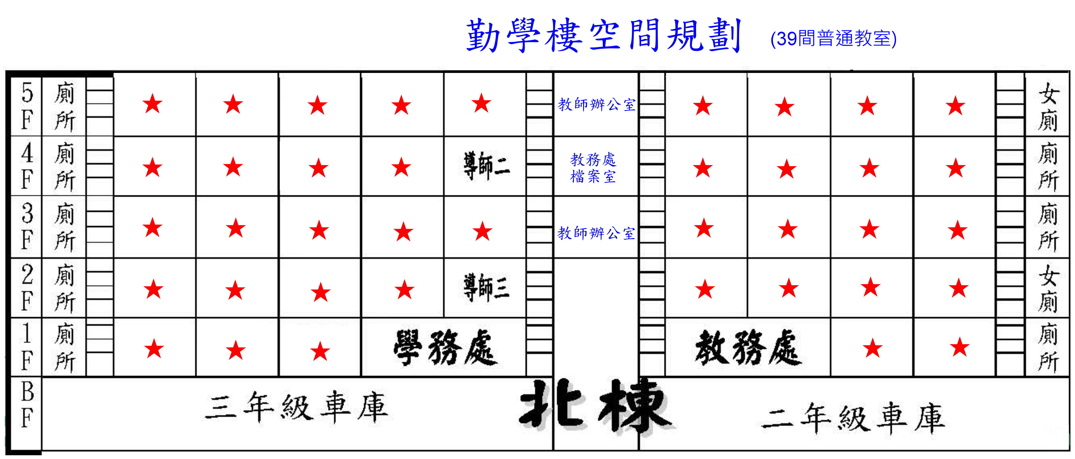

中棟空間規劃(C案)
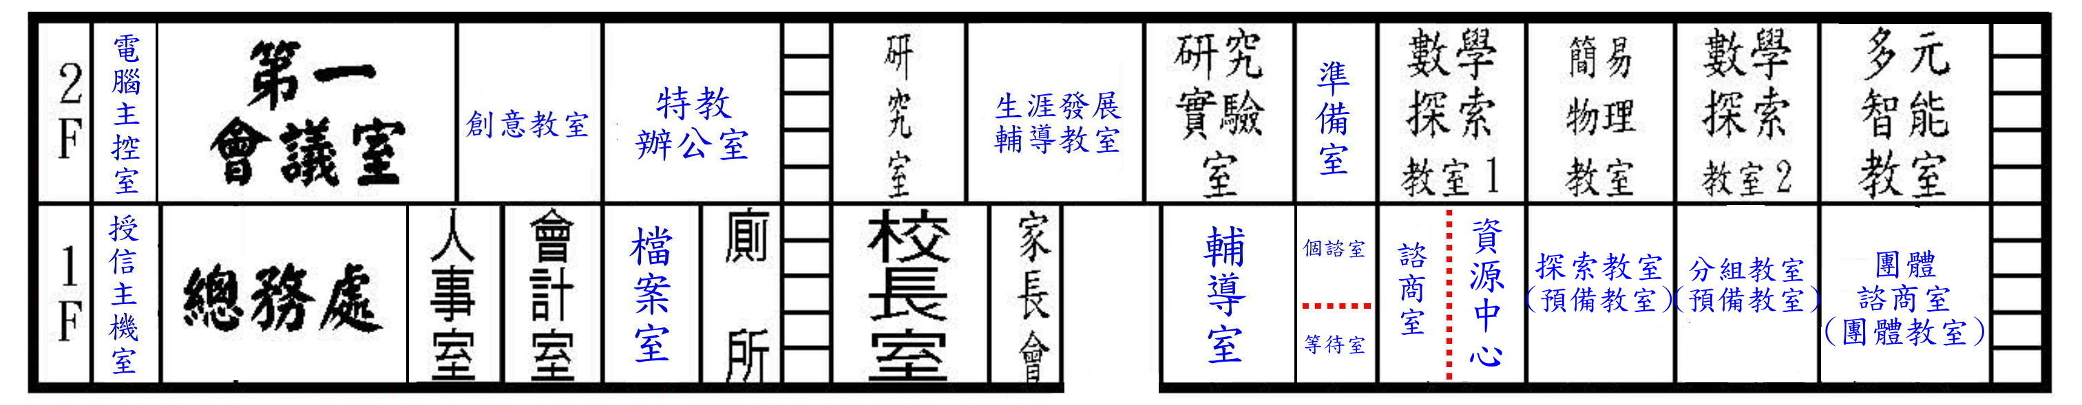

南棟空間規劃(C案)
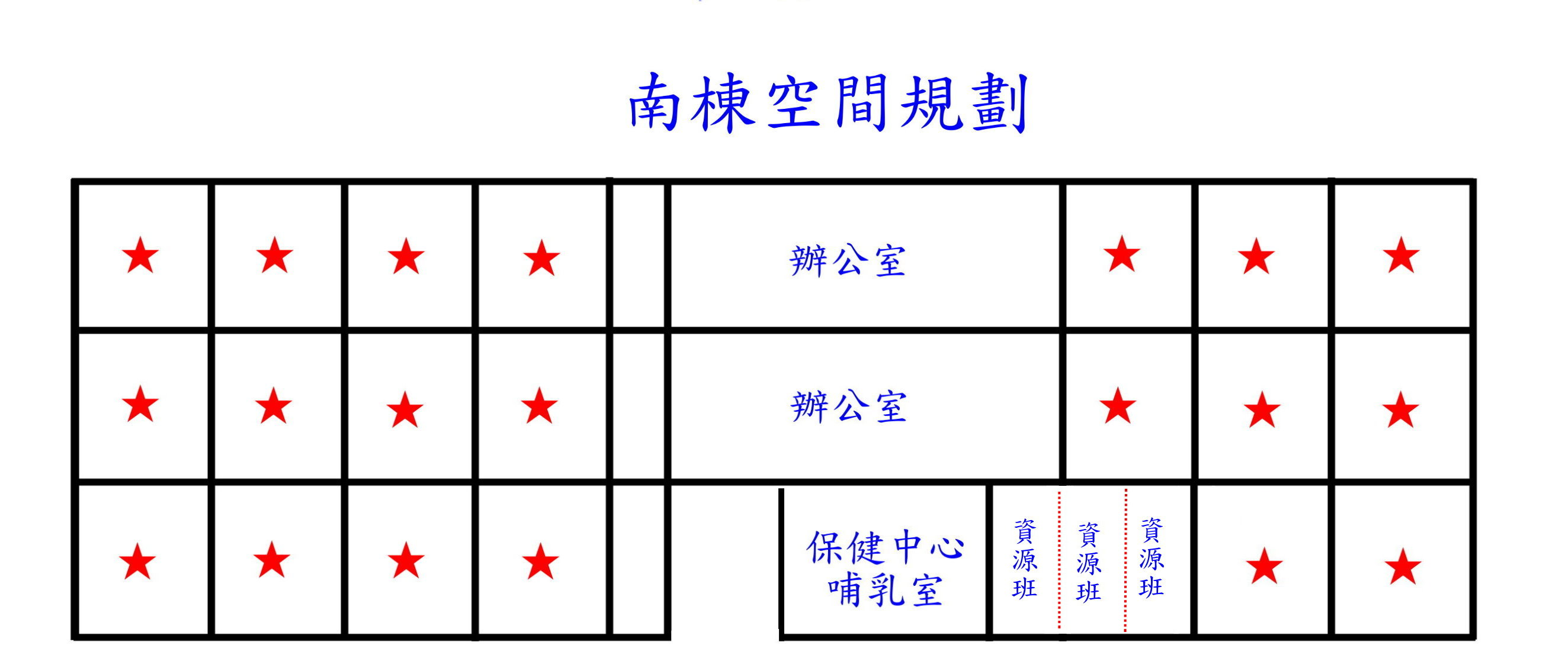

科學大樓空間規劃
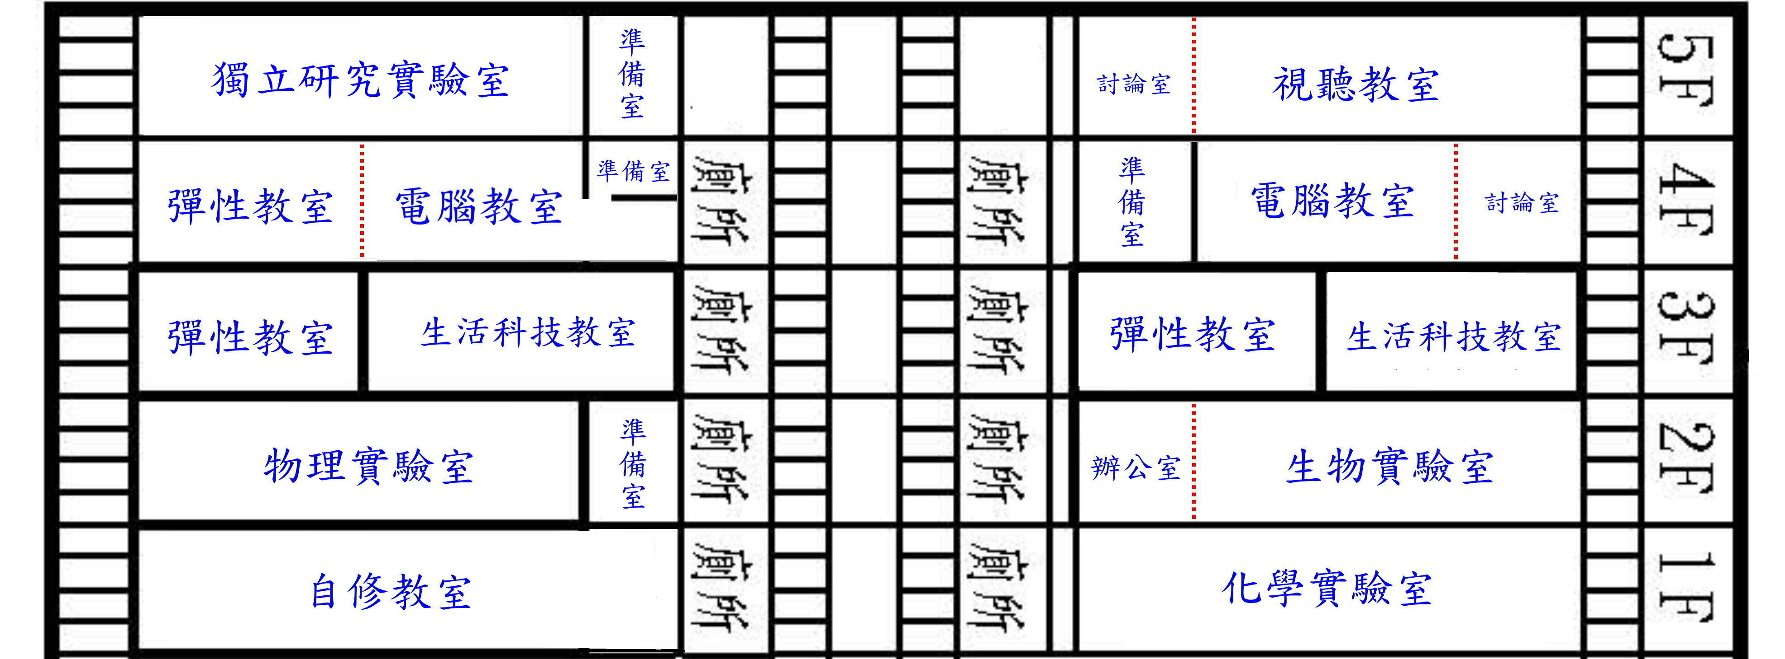

綜合大樓空間規劃
